Revision History：
Date | Version | Revision
20210720 | 0x00 | 1.初版。
註：文中紅色字體為最新增加或修改。

一、接腳功能規劃

- SDRAM控制
F28377S使用EMIF1介面控制一顆SDRAM
（EMIF也同時控制EXTIO_IN及EXTIO_OUT，以CS0及CS2區分不同裝置）
選用的SDRAM型號為IS42S16160G-7TL
- 資料傳輸都在Clock上緣，屬於Single Data Rate，SDR
（資料傳輸可以在Clock上下緣，則屬於Double Data Rate，DDR）
- 256Mbits
- 切成4個Bank
每個Bank有64Mbits = 8192 x 512 x 16bits
4 x 8192 x 512 x 16 = 268435456 = 256Mbits = 4K x 4K x 16 bits
Row控制：A0~A12
Col控制：A0~A8
由CAS跟RAS訊號選擇

- 74HC4094對應輸出IO、ADC ADS8353以及DAC AD5543控制時序
F28377S接腳VREFCS、VREFCLK、VREFSDI、ADSDO
F28377S利用這4個接腳，透過74HC4094來控制輸出IO、ADC及DAC
F28377S定義VREFCS、VREFCLK、VREFSDI、ADSDO為SPI A，SPI資料16bit，傳送接收使用Buffer

74HC4094功能主要是
串列資料轉並列輸出；
當STR為Low時輸入Clock及串列資料，STR為High時把對應的並列資料栓鎖輸出；
QS及QS’輸出是用來串接下一個74HC4094，不管STR High或Low，只要有Clock就會把串列資料位移出去

ADS8353是16bit ADC
CS為Low時動作；
在此電路要對ADS8353寫入，需要先設定輸出IO “ADCTRL5”為High，才能讓AD_SDI有效；
ADS8353電路規劃只使用一組SPI通道ASDO，所以在初始化時需要設定ADS8353內部CFR暫存器，寫入0x8400設定成”32-CLK, single-SDO mode”；
抓取ADS8353的AD數值，需要傳送48bit的Clock，前面16bit Clock為觸發ADS8353進行AD轉換，接下來的16bit Clock對應通道A的AD值，最後是通道B的AD值；

AD5543是16bit DAC
CS為Low時動作；
VREF_SDI及WAVE_SDI對應到二顆DAC；
二顆DAC初始設定都為0

規劃F28377S每次傳送SPI資料以48bit為單位，也就是16bit傳送三次；
第一筆16bit對應WAVE_SDI，WAVE DAC的DA設定值；
第二筆16bit對應VREF_SDI，VREF DAC的DA設定值；
第三筆16bit對應輸出IO的設定值；
接收SPI資料同樣以48bit為單位，也就是16bit接收三次；
第一筆16bit是ADS8353進行轉換回傳的無效資料；
第二筆16bit對應輸出電壓量測AD值；
第三筆16bit對應輸出電流量測AD值；

初始設定ADS8353：
- SPI依次傳送：0x0000 (WAVE_SDI)、0x0000 (VREF_SDI)、0x0010 (輸出IO)
設定輸出IO “ADCTRL5”為High
- Delay 100ns
讓74HC4094改變輸出
- SPI傳送：0x8400 (AD_SDI)
設定ADS8353為”32-CLK, single-SDO mode”
- Delay 100ns
讓SPI命令傳送進ADS8353有效
- SPI依次傳送：0x0000 (WAVE_SDI)、0x0000 (VREF_SDI)、0x0000 (輸出IO)
設定輸出IO “ADCTRL5”為Low

- 輸出IO控制

名稱 | 動作說明 | 備註
OUT-ON | High：使K301導通，J305有輸出  Low（初始值）：使K301開路，J305無輸出 | 科藝客戶issue，如有逆向電流則先輸出與之相反電壓將其能量消耗(目前設定20mS)，等電流降至0A再將電壓拉至0V(目前設定10mS)，前兩項耗時約30mS後斷開RELAY。
REMOTE | High：啟用遠端回授補償，使K302導通，LM-NM端的回授電壓為J306  Low（初始值）：停用遠端回授補償，使K302開路，LM-NM端的回授電壓為J305
IM_HI_LO | High：電流量測高檔  Low（初始值）：電流量測低檔 | 切換高檔是啟用分壓電阻，讓原本量測的電流訊號範圍x2
VM_HI_LO | High：電壓量測高檔  Low（初始值）：電壓量測低檔 | 切換高檔是啟用分壓電阻，讓原本量測的電壓訊號範圍x2
ADCTRL5 | High：使ADS8353寫入有效  Low（初始值）：使ADS8353寫入無效
PFC-ON  (*註) | High：使K101導通，AC輸入直接進入PFC  Low（初始值）：使K101開路，AC輸入只透過TH101進入PFC | TH101是正溫度係數熱敏電阻，當溫度上升超過120度阻值直線上升接近開路
DCDC-ON  (*註) | High：使DCSS1開路  Low（初始值）：使DCSS1接地，UCC2895進入Disable Mode，關閉PWM輸出
DCAC_ENA  (*註) | High：使DCAC的PWMA及PWMB正常輸出  Low（初始值）：使DCAC的PWMA及PWMB關閉輸出
AC-OCPA | High：使Driver板UCC21540關閉輸出  Low（初始值）：使Driver板UCC21540可以正常輸出 | 接到J302及J304的pin1，對應Driver板UCC21540 pin-5 DIS腳位
*註：PFC-ON、DCDC-ON、DCAC_ENA有時序關係

- ADS8353 雙通道16bit ADC
AREF及BREF都是5V，所以量測範圍5V~0V對應數位值65535
A通道對應輸出電壓量測，B通道對應輸出電流量測
每刻度對應的實際輸出可以表示為
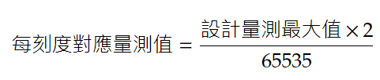

例如
設計輸出電壓的有效量測範圍1100V ~ -1100V，每刻度對應量測值V_LSB為33.57mV
設計輸出電壓的有效量測範圍550V ~ -550V，每刻度對應量測值V_LSB為16.785mV
設計輸出電流的有效量測範圍33A ~ -33A，每刻度對應量測值I_LSB為1.007mA
設計輸出電流的有效量測範圍66A ~ -66A，每刻度對應量測值I_LSB為2.014mA

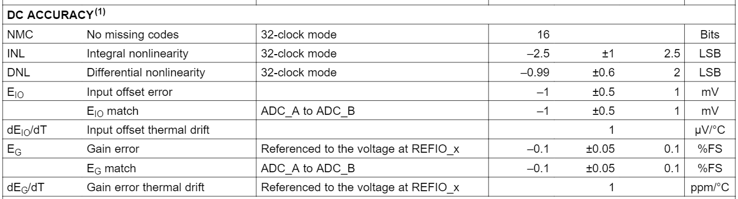

沿用上例，考慮到規格誤差計算影響精度如下

理論上offset error及Gain error可以由校正參數來抵銷

- AD5543 16bit DAC
電路上使用二顆DAC，VREF DAC及WAVE DAC
VREF DAC：接腳CLK5、VREF_SDI、CS5
WAVE DAC：接腳CLK5、WAVE_SDI、CS5

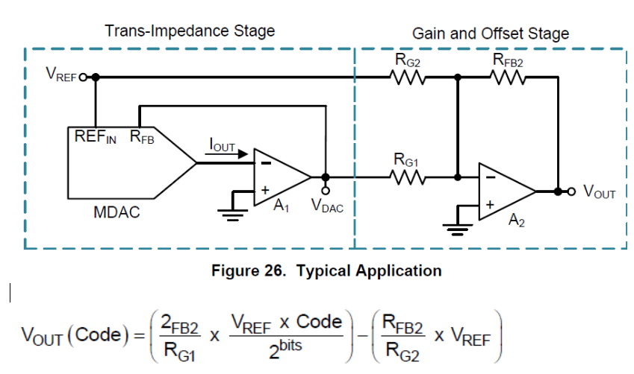

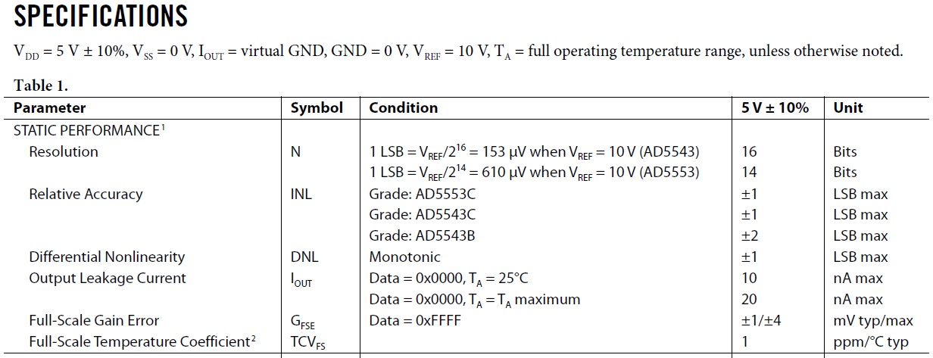

VREF DAC根據電路，計算出DA值為697時，對應輸出0V
VREF DAC主要是決定輸出波形最大範圍
例如，電壓設定最大範圍高檔及低檔分別為1100V及550V分別對應697~65535，可以估算出精度如下

VREF DAC電路的輸出電壓Vref傳到下一級WAVE DAC電路當作參考電壓使用；也就是WAVE DAC DA值0~65535對應-Vref ~ Vref
例如：VREF DAC輸出8V，則WAVE DAC可以輸出的最大電壓範圍-8V ~ 8V

- 產生SPWM二組三角波的二組PWM控制
CLK0對應GPIO13/EPWM7B
CLK180對應GPIO15/ EPWM8B
PWM頻率100kHz，Duty固定50%，CLK0與CLK180相位相差180度
CLK0初始L -> H -> L …
CLK180初始H -> L -> H …

*註：參考ASR-2000設定

- 風扇控制
FANCTRL對應GPIO9/EPWM5B
PWM頻率25kHz，Duty 可調範圍30% ~ 100%
Duty控制範圍依據量測電流來決定；待機及output on且無負載條件下，維持最小Duty（目前暫定30%）之後依據電流比例增加Duty
風扇轉速Duty初始設定30%

*註：參考ASR-2000設定

- 74HC4094對應輸入IO 74HCT165、EEPROM 93C86、DAC DAC7612以及ADC MCP3301控制時序
F28377S定義CTRLCS、CTRLCLK以及CTRLSDI為GPIO輸出，CTRL_SDO為GPIO輸入
F28377S利用這4個接腳，透過74HC4094來控制EEPROM、DAC、ADC以及更新輸入IO狀態
F28377S定義ERR為GPIO輸入

電路上利用CTRLCS時序來區分設定74HC4094以及控制其他IC的時序
- 當CTRLCS為Low時
74HC4094的CLK有效，可以透過CTRLCLK及CTRLSDI設定串列資料
  - Q1（ROM1CS）：控制93C86的致能CS接腳（初始為Low, Disable）
  - Q2（ERRLOAD）：74HCT165的PL接腳，設定Low時載入並列資料到內部暫存器（初始為High）
  - Q3（ERRCS）：74HCT165的致能CE接腳（初始為High, Disable）
  - Q4（AD1CS）：MCP3301的致能CS接腳（初始為High, Disable）
  - Q5（DA1LOAD）：DAC7612的LOAD接腳，設定Low時為將內部暫存器載出到DA輸出端（初始為High）
  - Q6（DA1CS）：DAC7612的致能CS接腳（初始為High, Disable）
93C86、74HCT165、DAC7612以及MCP3301的CLK被強制為Low，被Disable
- 當CTRLCS為High時
74HC4094的CLK無效，但STRB由Low轉High所以會將之前設定的串列資料載出到輸出端Q1~Q8
93C86、74HCT165、DAC7612以及MCP3301的CLK有效，允許對這些IC進一步控制

74HCT165 8bit並列資料轉成串列輸出的移位暫存器
控制時序為
  - 設定74HC4094 Q2 (ERRLOAD) 輸出為Low
此時74HCT165載入並列資料到內部暫存器
  - 需要Delay > 30ns，T_w
  - 設定74HC4094 Q2 (ERRLOAD) 輸出為High
  - 需要Delay > 30ns，T_recovery
  - 設定74HC4094 Q3（ERRCS） 輸出為Low
Enable 74HCT165
  - 需要Delay > 30ns，T_su
  - 透過CTRLCLK (CP)從ERR讀取輸入的IO狀態
Clock Low > 24ns
Clock 上緣觸發資料改變，Clock High > 50ns
  - 設定74HC4094 Q3（ERRCS） 輸出為High
Disable 74HCT165
  - 讀入的輸入IO狀態

名稱 | 狀態說明 | 備註
FANFAIL2 | High：風扇2異常 | 來自J502
FANFAIL1 | High：風扇1異常 | 來自J501
PFC_UVP | Low：PFC低電壓 | PFC電路標示”390V”端的電壓值 < 345.73V
PFC_OVP | Low：PFC過電壓 | PFC電路標示”390V”端的電壓值 > 447V
ACFAIL_1 | Low：交流輸入端異常 | 交流電源輸入< 80V
PFC_OTP | Low：PFC過溫 | PFC電路溫度感測器 > 110∘

93C86 16K EEPROM
電路上ORG接Vcc，為x16模式
CS為L->H時IC動作
控制時序為
  - 設定74HC4094 Q1 (ROM1CS) 輸出為High
Enable 93C86
  - 需要Delay > 50ns，CS setup time
  - 透過CTRLCLK (CLK)、CTRLSDI (DI)、CTRL_SDO (DO)去操作Memory讀寫
Clock Low > 200ns，Clock High > 300ns
WRITE指令時，Clock 上緣觸發寫入資料
READ指令時，Clock 上緣觸發資料400ns內改變
  - 設定74HC4094 Q1 (ROM1CS) 輸出為Low
Disable 93C86
  - CS Low到下一次CS High需 > 250ns

DAC7612 雙通道12bit DAC
CS為Low時動作
控制時序為
  - 設定74HC4094 Q6（DA1CS）輸出為Low
Enable DAC7612
  - 需要Delay > 30ns，T_CSS
  - 透過CTRLCLK (CLK)、CTRLSDI (SDI) 寫入暫存器
Clock High > 30ns及Clock Low > 30ns
Clock 上緣觸發資料寫入
  - 設定74HC4094 Q6（DA1CS）輸出為High
Disable DAC7612
  - 設定74HC4094 Q5 (DA1LOAD) 輸出為Low
DAC從暫存器載入DA值去改變實際DAC輸出
  - 需要Delay > 20ns，T_LDW
  - 設定74HC4094 Q5 (DA1LOAD) 輸出為High

MCP3301 13bit ADC
CS為Low時動作
  - 設定74HC4094 Q4 (AD1CS) 輸出為Low
Enable MCP3301
  - 需要Delay > 50ns，T_SUCS
  - 透過CTRLCLK (CLK)、CTRL_SDO (DOUT)去操作讀取AD值
Clock High > 300ns及Clock Low > 300ns
Clock 下緣觸發資料改變
16個Clock，取13 bit資料
  - 設定74HC4094 Q4 (AD1CS) 輸出為High
Disable MCP3301
  - CS High到下一次CS Low需 > 580ns

- 93C86 16K EEPROM
電路上ORG接Vcc，為x16模式，也就是1024 x 16-bit
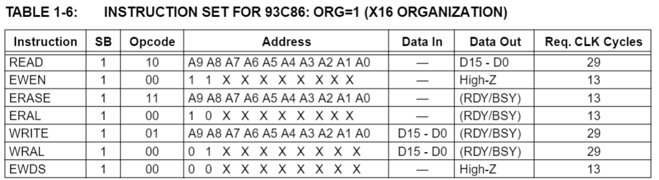
READ 從指定位址讀取資料
EWEN Erase/Write Enable
ERASE 寫入指定位址資料所有bit為1，IC Busy通常持續3ms/word
ERAL 寫入所有位址資料所有bit為1，IC Busy通常持續8~15ms
WRITE 將資料寫入指定位址，IC Busy通常持續3ms/word
WRAL 將資料寫入所有位址，IC Busy通常持續16~30ms/word
EWDS Erase/Write Disable

IC在供電初始時，設定在EWDS；需先設定EWEN後，寫入及清除才有效
執行ERASE、ERAL、WRITE、WRAL後，IC會設定DO：
  - DO為High表示Ready
  - DO為Low表示Busy
執行READ時，送完Address之後，接收Data的第一個bit為0；另外，只要CS保持為Enable，可以連續接收Data，位址會自動累加
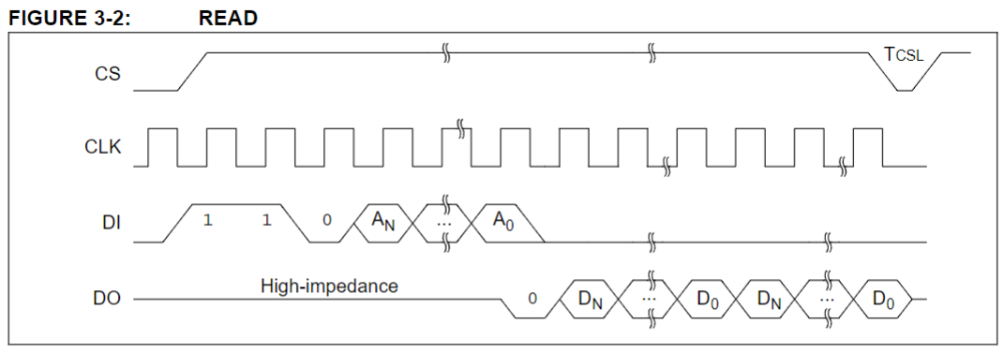

- DAC7612 雙通道12bit DAC
使用的IC型號為DAC7612U/2K5
暫存器資料格式A1 A0 D11 … D0
D11…D0 為12bit DAC，數位值0 ~ 800 ~ FFF對應0V ~ 2.048V ~ 4.095V
A1 = 0時，之後LOAD將載入暫存器改變DAC A及DAC B輸出（此時A0設定無效）
A1 = 1、A0 = 0時，之後LOAD將載入暫存器只改變DAC A輸出
A1 = 1、A0 = 1時，之後LOAD將載入暫存器只改變DAC B輸出
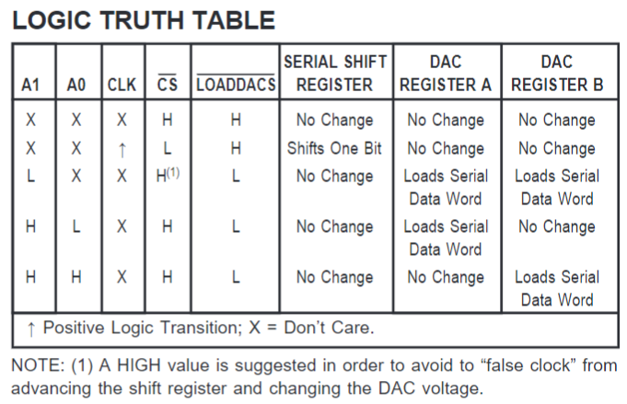

- MCP3301 13bit ADC
使用的IC型號為MCP3301-BI/SN
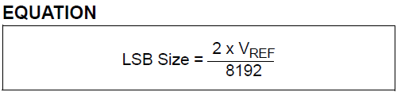
13bit實際上是Sign bit 及 12 bit，參考電壓5V，計算出量測範圍5V~0V對應數位數值4096~0
主要是量測” LM35DT/NOPB”將溫度轉換後的電壓值，每1℃對應10mV，例如25℃對應輸出電壓250mV；65℃對應650mV
所以，量測溫度0~100℃ => LM35DT => 0~1000mV => MCP3301 => 0~819數位值
數位值1刻度對應0.122℃
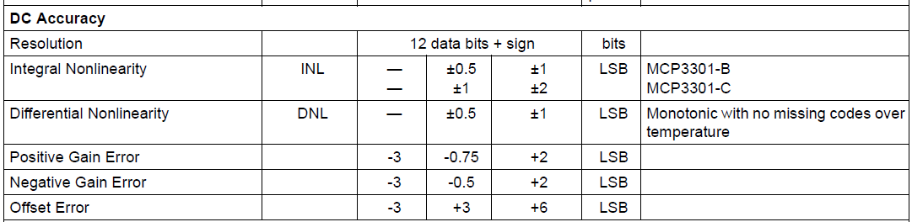

INL範圍-0.5LSB ~ 0.5LSB，理論上影響量測精度範圍-0.061℃~0.061℃
DNL範圍-0.5LSB ~ 0.5LSB，理論上影響量測精度範圍-0.061℃~0.061℃
Positive Gain Error範圍-0.5LSB ~ 0.5LSB，理論上影響量測精度範圍-0.061℃~0.061℃
Offset Error 為3LSB，理論上影響量測精度0.366℃

LM35D本身也有誤差
在25℃誤差範圍-0.6℃~0.6℃；
在100℃誤差範圍-0.9℃~0.9℃；
在0℃誤差範圍-0.9℃~0.9℃；
- VMONI_LO及IMONI_LO
F28377S定義GPIO4為輸出去控制VMONI_LO，GPIO6為輸出去控制IMONI_LO

名稱 | 動作說明 | 備註
IMONI_LO | High：電流量測高檔  Low（初始值）：電流量測低檔 | 對應J701 DB25接頭  External V/I Monitor Output
VMONI_LO | High：電壓量測高檔  Low（初始值）：電壓量測低檔 | 對應J701 DB25接頭  External V/I Monitor Output

External V/I Monitor Output 外部類比量測電壓/電流輸出
外部可以透過DB25接頭 (J701) 的pin24及pin23量測對應輸出電流/電流的電壓訊號。
VMONI_LO及IMONI_LO是去控制此組電壓/電流量的高低檔切換

- SCICRX、SCIC_TX、TXC_RXC
F28377S定義SCI_C RX對應SCICRX，SCI_C TX對應SCICTX，GPIO66對應TXC_RXC
電路上透過SN65HVD05D轉成RS485訊號，接到J403
規劃為當多機並聯使用時，多機之間的數據傳輸使用
TXC_RXC為通訊方向控制IO，當通訊是SCICTX傳送訊號時，TXC_RXC為High；反之當通訊是SCICRX接收訊號時，TXC_RXC為Low

- TXA及RXA (正常模式)
F28377S定義TXA對應SCITXA，RXA對應SCIRXA
由於TXA同時與GPIO65及GPIO84短接，目前規劃F28377S初始時也將GPIO84設定為輸入，避免影響TXA動作
TXA及RXA正常開機模式對應到J404輸出，對外串列通訊

- TXA及RXA (SCI Boot Mode)
- 當外部(CPU)透過J404-pin8 (UPENA) 設定為High及UPRESET為Low，然後恢復
（或 F28377S設定 IOUPG為High）
（或 J402 Jump短路，然後開路）
- 會觸發F8377S的XRS由Low變High，重置F28377S；
- U407 pin4輸出為Low（電路上NAND Gate讓此接腳自保持為Low）
使F28377S的GPIO72接腳設定為Low
ADG702開關導通，RXA與F28377S GPIO85導通
- F28377S重置時偵測到GPIO72為Low及GPIO84為High，設定F28377S Boot Mode為”SCI Mode”
- 外部(CPU)透過RXA及TXA對F28377S進行韌體更新

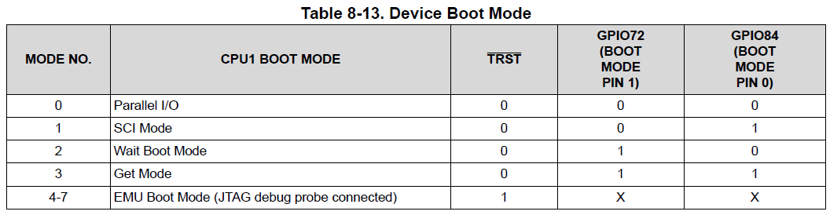

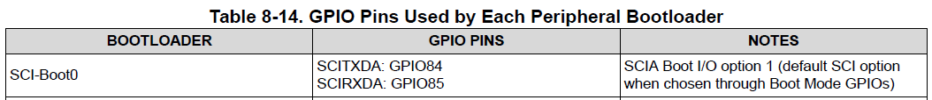

- IOUPG
F28377S定義此接腳為GPIO輸出，預設為Low
此接腳只要輸出High，會觸發Reset電路重置F28377S為SCI Boot Mode
可參考”12. TXA及RXA (SCI Boot Mode)”

- EXT_CS(MFSB)、EXT_CLK(MCLKB)、EXT_SDO(MDRB)及EXT_SDI(MDXB)
F28377S定義此四支接腳為MCBSP_B的SPI Slave模式
外部(CPU)透過此組SPI與F28377S溝通，細部協議定義於Hand book裡

- 外部聯機功能
聯機採主僕(Master/Slave)控制，一台為Master，其餘為Slave；

外部聯機接腳：
SPISTEB、SPICLKB、SLAVE_ENA、SPISIMOB、!SLAVE_ENA以及PAR_ENA
SCICRX、SCIC_TX、TXC_RXC

接線方式如下：
  - 第一台(Master) J403 pin9～pin16與第二台(Slave) J403 pin1～pin8連接
  - 第二台(Slave) J403 pin9～pin16與第三台(Slave) J403 pin1～pin8連接
  - …以此方式串接下去

F28377S定義SPISTEB、SPICLKB以及SPISIMOB為SPI_B
如果本機為Master，則是SPI Master模式；如果本機為Slave，則是SPI Slave模式
目前規劃Master透過SPI對所有Slave送出Wave Data Address，以達到輸出即時同步

F28377S定義!SLAVE_ENA為GPIO輸出，主要是74VHC125FT的輸出栓鎖控制
F28377S定義SLAVE_ENA為GPIO輸入，當接收到High時，表示J403 pin-~pin8與上一台單機正確聯接
F28377S定義PAR_ENA為GPIO輸出，目前規劃為當本機為Master，則直接送出High；當本機為Slave，則判斷SLAVE_ENA接收為High時，PAR_ENA再輸出High

聯機模式下，規劃Master透過SCICRX、SCIC_TX、TXC_RXC與Slave交換命令及輸出資訊

- EXTAD_IN
EXTAD_IN連接到ADCA2及ADCA3
AC-VCA模式下，EXTAD_IN的電壓 x GAIN當作ACV的設定值
AC-SYNC及AC+DC-SYNC模式下，EXTAD_IN當作H/L Clock為頻率設定的來源
AC-EXT、AC+DC-EXT、AC-ADD、AC+DC-ADD模式下，EXTAD_IN x GAIN放大波形後疊加輸出

F28377S使用ADC差動模式16bit，參考電壓2.5V

根據F28377S內部ADC差動模式下的計算公式
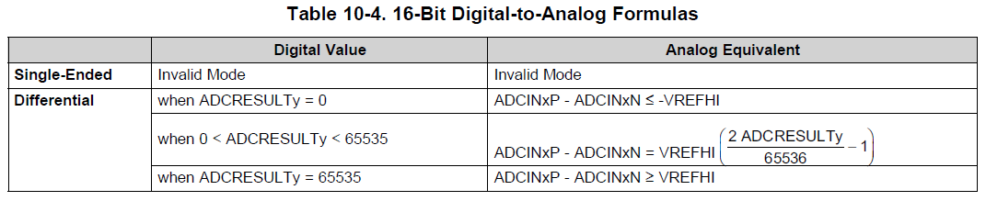
AD值 0~65536對應 (ADCA2-ADCA3)電壓值 -2.5V ~ 2.5V

根據電路EXTIN_L1與EXTAD_IN關係為： EXTIN_L1 x 0.45 + 1.25 = EXTAD_IN

整理對應關係如下
AD數位值 | 0 | 32768 | 65535
ADCA2對ADCA3 (EXTAD_IN)  電壓訊號值 (V) | -2.5 | 0 | 2.5
J701 pin20(EXTIN_L1)  電壓訊號值(V) | -8.33 | -2.78 | 2.78

AD數位值對應J701 EXTIN_L1精度：每一刻度對應0.17mV（*註）

F28377S Datasheet
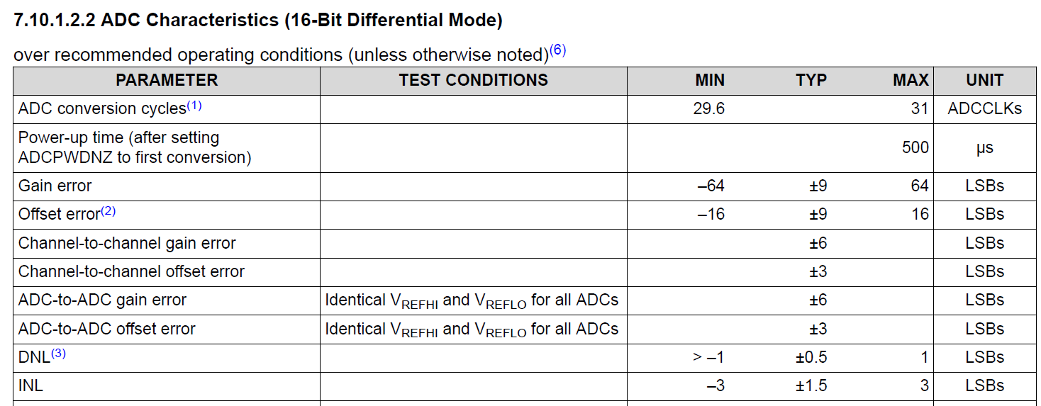
AD數位值對應J701 EXTIN_L1精度：每一刻度對應0.17mV，也就是LSB = 0.17mV
INL範圍-1.5LSB ~ 1.5LSB，理論上影響量測精度範圍-0.254mV~0.254mV
DNL範圍-0.5LSB ~ 0.5LSB，理論上影響量測精度範圍-0.085mV~0.085mV
Gain Error範圍-9LSB ~ 9LSB，理論上影響量測精度範圍-1.526mV~1.526mV
Offset Error範圍-9LSB ~ 9LSB，理論上影響量測精度範圍-1.526mV~1.526mV

應用上如果有乘上GAIN，則以上誤差範圍進一步修正為
AD數位值對應J701 EXTIN_L1精度：每一刻度對應0.17mV，也就是LSB = 0.17mV x GAIN
INL範圍-1.5LSB ~ 1.5LSB，理論上影響量測精度範圍( -0.254 x GAIN ) mV~( 0.254 x GAIN ) mV
DNL範圍-0.5LSB ~ 0.5LSB，理論上影響量測精度範圍 ( -0.085 x GAIN ) mV~( 0.085 x GAIN ) mV
Gain Error範圍-9LSB ~ 9LSB，理論上影響量測精度範圍( -1.526 x GAIN ) mV~( 1.526 x GAIN ) mV
Offset Error範圍-9LSB ~ 9LSB，理論上影響量測精度範圍( -1.526 x GAIN ) mV~( 1.526 x GAIN ) mV
例如：
機器操作在100V range，設定GAIN為125，則Offset error誤差影響-190.75mV~190.75mV
機器操作在200V range，設定GAIN為200，則Gain error誤差影響-305.2mV~305.2mV

*註：
規格上外部類比輸入的電壓範圍為-2.5V~2.5V (12bit)，即一刻度對應1.22mV
考慮GAIN則LSB = 1.22 x GAIN mV

- EXTIO_IN及EXTIO_OUT
J701對應外部類比輸出入IO控制介面，使用者透過此介面可以用數位H/L訊號控制機器輸出、執行SEQUENCE輸出、分支…等功能；或是量測數位訊號H/L來知道機器開機、輸出…等狀態

F28377S規劃EMIF介面來控制
CS0對應SDRAM，CS2對應EXTIO_IN及EXTIO_OUT控制

EXT IO輸出接腳對應表
名稱 | 對應J701  接腳 | 內部資料位址 | 說明 | 備註
POWER_ON | 1 | D0 | 開機狀態OFF (0) / ON (1)
OUTPUT_ON | 2 | D1 | 輸出狀態OFF (0) / ON (1)
I_LIMITER | 3 | D2 | 限電流狀態 OFF (0) / ON (1) | IRMS / IPK / Power Limit  參考ASR-2000
SOFTWARE_BUSY | 4 | D3 | 軟體忙碌 OFF (0) / ON (1) | CPU更新韌體中  參考ASR-2000
SEQUENCE_SYNC0 | 5 | D4 | SEQUENCE同步輸出0
SEQUENCE_SYNC1 | 6 | D5 | SEQUENCE同步輸出1
UNDEFINED_OUT0 | 7 | D6
UNDEFINED_OUT1 | 8 | D7

F28377S設定EXT IO輸出的時序
- 設定CS2為Low
設定A10為High、A11為Low及A12為Low
- 寫入D0 ~ D7的資料就是對應EXT IO輸出

EXT IO輸入接腳對應表
名稱 | 對應J701  接腳 | 內部資料位址 | 說明 | 備註
SEQUENCE_START | 13 | D0 | SEQUENCE START  ON (0) / 不動作 (1)
OUTPUT_ON | 12 | D1 | 輸出ON  ON (0) / 不動作 (1)
OUTPUT_OFF | 11 | D2 | 輸出OFF  OFF (0) / 不動作 (1)
UNDEFINED_IN0 | 10 | D3
BRANCH2 | 17 | D4 | 分支2  ON (0) / 不動作 (1)
BRANCH1 | 16 | D5 | 分支1  ON (0) / 不動作 (1)
SEQUENCE_HOLD | 15 | D6 | SEQUENCE保持  ON (0) / 不動作 (1)
SEQUENCE_STOP | 14 | D7 | SEQUENCE STOP  STOP (0) / 不動作 (1)

F28377S讀取EXT IO輸入狀態的時序
- 設定CS2為Low
設定A10為Low、A11為Low及A12為Low
- D0 ~ D7的資料就是EXT IO輸入狀態

二、韌體流程規劃

- 記憶體檢查流程

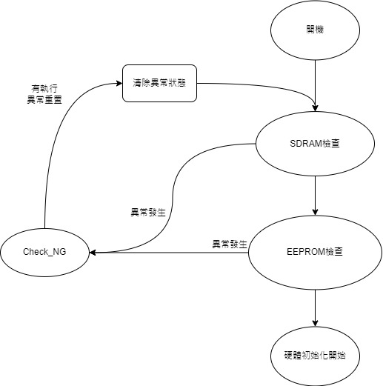

- 硬體開機流程

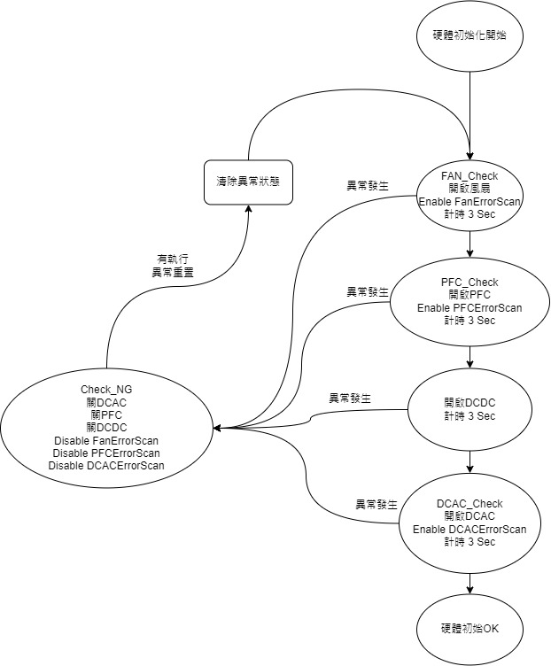

註：
FanErrorScan()，檢查FANFAIL1及FANFAIL2
PFCErrorScan()，檢查PFC_OVP、PFC_UVP、PFC_OTP
DCACErrorScan()，檢查DCAC過溫

- 異常保護功能（硬體初始化前）<<螢幕顯示需搭配錯誤訊息>>

名稱 | 判斷條件及動作 | 備註
SDRAM異常 | 條件：寫入及讀出SDRAM資料比對NG  動作：停止輸出，關閉DCAC PWM輸出；  計時100ms，關閉DCDC、PFC  Disable FanErrorCheck  Disable PFCErrorCheck | 軟體判斷
風扇異常 #01 | 條件：偵測到FANFAIL1為High且持續2s  動作：停止輸出，關閉DCAC PWM輸出；  計時100ms，關閉DCDC、PFC  Disable FanErrorCheck  Disable PFCErrorCheck | 硬體判斷
風扇異常 #02 | 條件：偵測到FANFAIL2為High且持續2s  動作：停止輸出，關閉DCAC PWM輸出；  計時100ms，關閉DCDC、PFC  Disable FanErrorCheck  Disable PFCErrorCheck | 硬體判斷
PFC低電壓 | 條件：偵測到PFC_UVP為Low且持續2s  動作：停止輸出，關閉DCAC PWM輸出；  計時100ms，關閉DCDC、PFC  Disable FanErrorCheck  Disable PFCErrorCheck | 硬體判斷  PFC電路標示”390V”端的電壓值 < 345.73V
PFC過電壓 | 條件：偵測到PFC_OVP為Low且持續2s  動作：停止輸出，關閉DCAC PWM輸出；  計時100ms，關閉DCDC、PFC  Disable FanErrorCheck  Disable PFCErrorCheck | 硬體判斷  PFC電路標示”390V”端的電壓值 > 447V
PFC過溫 | 條件：偵測到PFC_OTP為Low且持續2s  動作：停止輸出，關閉DCAC PWM輸出；  計時100ms，關閉DCDC、PFC  Disable FanErrorCheck  Disable PFCErrorCheck | 硬體判斷  PFC電路溫度感測器 > 110∘
AC輸入低電壓 | 條件：偵測到ACFAIL為Low且持持續2s  動作：停止輸出，關閉DCAC PWM輸出；  計時100ms，關閉DCDC、PFC | 硬體判斷  交流電源輸入< 80V
DCAC過溫 | 條件：DCAC溫度偵測值 > 90℃且持續2s  動作：停止輸出，關閉DCAC PWM輸出； | 軟體判斷

- 異常保護功能（硬體初始化後）<<螢幕顯示需搭配錯誤訊息>>

名稱 | 判斷條件及動作 | 備註
風扇異常 #01 | 條件：偵測到FANFAIL1為High且持續10ms  動作：停止輸出，關閉DCAC PWM輸出； | 硬體判斷
風扇異常 #02 | 條件：偵測到FANFAIL2為High且持續10ms  動作：停止輸出，關閉DCAC PWM輸出； | 硬體判斷
PFC低電壓 | 條件：偵測到PFC_UVP為Low且持續1ms  動作：停止輸出，關閉DCAC PWM輸出；  計時100ms，關閉DCDC、PFC | 硬體判斷  PFC電路標示”390V”端的電壓值 < 345.73V
PFC過電壓 | 條件：偵測到PFC_OVP為Low且持續1ms  動作：停止輸出，關閉DCAC PWM輸出；  計時100ms，關閉DCDC、PFC | 硬體判斷  PFC電路標示”390V”端的電壓值 > 447V
PFC過溫 | 條件：偵測到PFC_OTP為Low且持續1ms  動作：停止輸出，關閉DCAC PWM輸出；  計時100ms，關閉DCDC、PFC | 硬體判斷  PFC電路溫度感測器 > 110∘
AC輸入低電壓 | 條件：偵測到ACFAIL為Low且持續40ms  動作：停止輸出，關閉DCAC PWM輸出；  計時100ms，關閉DCDC、PFC | 硬體判斷  交流電源輸入< 80V
DCAC過溫 | 條件：DCAC溫度偵測值 > 90℃且持續2s  動作：停止輸出，關閉DCAC PWM輸出； | 軟體判斷
輸出過電流Ipeak+ | 條件：電流峰值限制器設定OFF；  輸出電流正峰值 > 設定值且持續10ms  動作：停止輸出，關閉DCAC PWM輸出；  儲存當下電流值； | 軟體判斷
輸出過電流Ipeak- | 條件：電流峰值限制器設定OFF；  輸出電流負峰值 > 設定值且持續10ms  動作：停止輸出，關閉DCAC PWM輸出；  儲存當下電流值； | 軟體判斷
輸出過電流Irms | 情況1、電流有效值限制器設定ON  條件：輸出電流有效值 > 設定值且持續250ms  動作：停止輸出，關閉DCAC PWM輸出；  情況2、電流有效值限制器設定OFF  條件：輸出電流有效值 > 設定值且持續0ms  動作：停止輸出，關閉DCAC PWM輸出；  *註：  電流有效值限制器設定ON時，機器會先進入CC模式箝制輸出電流；若輸出電流還是超過設定值且持續250ms保護才會動作 | 軟體判斷
輸出短路 | 條件：電流峰值限制器設定OFF；  Vmax > 輸出電壓 > Vmin  且（輸出電流 > Imax或輸出電流 < Imin）  且持續22.2us  動作：停止輸出，關閉DCAC PWM輸出；  *註：  以下列出ASR-2000的設定，之後實機驗證再調整  Vmax及Vmin為+10V及-10V；  Imax及Imin為AD數位值65535*0.95及65535*0.05 | 軟體判斷
輸出過電壓 | 條件：輸出電壓有效值 > （直流輸出電壓額定值 x 1.15）  動作：停止輸出，關閉DCAC PWM輸出； | 軟體判斷
輸出過功率 | 條件：輸出功率 > （額定值 x 1.05）且持續250ms  動作：停止輸出，關閉DCAC PWM輸出； | 軟體判斷
校正異常 | 條件：進行校正流程中，產生的異常  動作：停止輸出，關閉DCAC PWM輸出； | 軟體判斷
遠端回授補償異常 | 條件：啟用遠端回授補償  電壓設定值-電壓回授值 > （電壓設定值x 0.3 + 2V）  動作：停止輸出，關閉DCAC PWM輸出； | 軟體判斷

- 電流限制功能

電流峰值限制 | 條件：電流峰值限制器設定ON；  動作：當輸出電流正峰值或負峰值超出設定值，關閉DCAC PWM輸出；當輸出電流正峰值或負峰值低於設定值，打開DCAC PWM輸出； | 軟體判斷  此狀態機器仍會持續輸出
電流有效值限制 | 條件：電流有效值限制器設定ON；  動作：箝制輸出電流有效值，並顯示CC模式 | 軟體判斷  此狀態機器仍會持續輸出

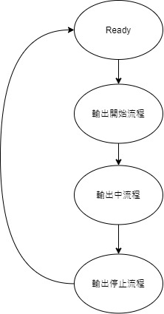

- 輸出開始流程
- 量測程序初始化
- 輸出Relay ON
- Delay 20msec
- 載入電流限制值
- 載入ACV設定值（有效值）
計算ACV（最大值）= ACV（有效值）x 波峰因數
- 載入DCV設定值
- 根據Slew Rate設定計算每單位時間”電壓累加值”
- 載入頻率設定值FREQ
- 計算每次中斷的波形資料”位址累加值”
Cpu_timer中斷2.77us (360kHz)
韌體規劃32bit也就是2^32 = 4296967296 對應輸出波形的一個週期
波形資料位址加值 = 4296967296 x ( 2.77us ) x FREQ
- 載入起始相角StartPhase
起始的波形資料位址 = StartPhase / 360 x 4296967296
- 設定DAC輸出
DAC = ACV（最大值）x 波形資料 + DCV
- 進入輸出中流程

- 輸出中流程（每2.77us執行一次）
- 波形資料位址 + ”位址累加值”
- 規劃用32bit但實際波形資料為12bits，所以採用內插法計算減少誤差
線性差值公式：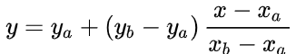
波形資料位址右移20bit，得到addr_1及波形資料WAVE[addr_1]
addr_1 + 1得到addr_2及波形資料WAVE[addr_2]
利用差值公式計算出線性的波形資料
- 輸出電壓設定值累加
- 輸出電壓補償
以電壓設定值為Reference，電壓量測值為Feedback，進行動態補償
只適用AC-INT、DC-INT、AC-VCA、DC-VCA、AC-SYNC，波形為SINE
- 設定DAC輸出
DAC = ACV（最大值）x 波形資料 + DCV
- 異常發生或使用者停止，則離開並進入輸出停止流程

- 輸出停止流程
- 載入停止相角StopPhase
停止的波形資料位址 = StopPhase / 360 x 4296967296
等待輸出至此位址
- 判斷有無逆向電流（科藝客戶issue）
如有逆向電流則先輸出與之相反電壓將其能量消耗(目前設定20mS)
等電流降至0A再將電壓拉至0V(目前設定10mS)
前兩項耗時約30mS後斷開RELAY。
- 清除ACV及DCV設定值
- Delay 2msec
- 輸出Relay OFF
- Delay 20msec

 | AC-INT | DC-INT | AC+DC-INT | AC-VCA | AC-SYNC | AC+DC-SYNC | AC-EXT | AC+DC-EXT | AC-ADD | AC+DC-ADD
設定輸出ACV | O |  | O | EXT電壓 x GAIN | O | O | EXT波形 x GAIN | EXT波形 x GAIN | AC-INT+AC-EXT | AC+DC-INT+AC+DC-EXT
設定輸出DCV |  | O | O |  |  | O |  | O |  | O
設定輸出FREQ | O |  | O | O | LINE或EXT TTL訊號 | LINE或EXT TTL訊號 | EXT波形 x GAIN | EXT波形 x GAIN | AC-INT+AC-EXT | AC+DC-INT+AC+DC-EXT
設定IRMS限制值 | O |  | O | O | O | O | O | O | O | O
設定輸出電流限制值 |  | O
設定輸出電流峰值±IPK | O | O | O | O | O | O | O | O | O | O
設定起始相角 | O |  | O | O | O | O |  |  | O | O
設定結束相角 | O |  | O | O | O | O |  |  | O | O
設定任意波形 | O |  | O | O | O | O |  |  | O | O
設定Sequence Mode | O | O | O
設定Simulate Mode | O |  | O
設定GAIN放大倍率 |  |  |  | O |  |  | O | O | O | O
設定輸出電壓Limit ±Vpk |  | O | O |  |  | O |  |  |  | O
設定輸出電壓Limit Vrms | O |  |  |  | O |  |  |  | O
量測頻率值 |  |  |  |  | O | O
量測輸出電壓有效值 | O | O | O | O | O | O | O | O | O | O
量測輸出電壓平均值 | O | O | O | O | O | O | O | O | O | O
量測輸出電壓峰值最大值 | O | O | O | O | O | O | O | O | O | O
量測輸出電壓峰值最小值 | O | O | O | O | O | O | O | O | O | O
量測輸出電流有效值 | O | O | O | O | O | O | O | O | O | O
量測輸出電流平均值 | O | O | O | O | O | O | O | O | O | O
量測輸出電流峰值最大值 | O | O | O | O | O | O | O | O | O | O
量測輸出電流峰值最小值 | O | O | O | O | O | O | O | O | O | O
量測有功功率P值(Watt) | O | O | O | O | O | O | O | O | O | O
量測視在功率S值(VA) | O |  | O | O | O | O | O | O | O | O
量測虛功率Q值(VAR) | O |  | O | O | O | O | O | O | O | O
量測PF值 | O |  | O | O | O | O | O | O | O | O
量測CF值 | O |  | O | O | O | O | O | O | O | O
量測輸出電流峰值Hold | O | O | O | O | O | O | O | O | O | O
輸出電壓補償 (限定波形為SINE) | O | O |  | O | O

F28377S韌體初始化

- 系統Clock PLLSYSCLK
電路上使用20MHz震盪器
設定PLL暫存器
InitSysPll(XTAL_OSC,IMULT_20,FMULT_0,PLLCLK_BY_2);
PLLSYSCLK為200MHz

- SDRAM EMIF 初始化
IS42S16160G-7TL，規劃設定CAS Latency = 2
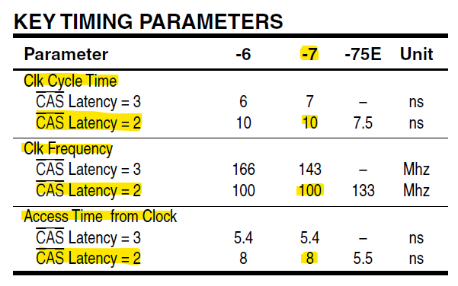

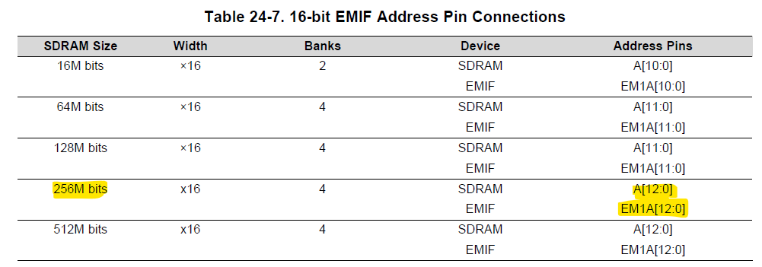

f_em1clk = 100MHz

設定SDRAM_TR以及SDR_EXT_TMNG暫存器
對照IS42S16160G-7TL Datasheet |  | 暫存器設定值 | 備註
>= 67.5ns | T_RFC | 6 | Datasheet沒有寫，改參照T_RC
>= 20ns | T_RP | 1
>= 20ns | T_RCD | 1
>= 20ns | T_WR | 1 | Datasheet沒特別寫，參考TI範例
>= 49ns | T_RAS | 4 | 7 cycle, Clock cycle time = 7ns
>= 63ns | T_RC | 6 | 9 cycle, Clock cycle time = 7ns
>= 14ns | T_RRD | 1 | 2 cycle, Clock cycle time = 7ns
> = 77ns | T_XS | 7
得到
Emif1Regs.SDRAM_TR.all = 0x31114610;
Emif1Regs.SDR_EXT_TMNG.all = 0x7;

設定SDRAM_CR暫存器
RR參數計算
從IS42S16160G-7TL datasheet
T refresh time = 64ms
Refresh cycle = 8k = 8192
RR <= 64 ms x 100 MHz / 8192 = 781.25
RR = 0x30E

參數名稱 | Bit數 | 設定值 | 說明
SR | 1 | 0h | To avoid placing the EMIF into the self-refresh state
NM | 1 | 1h | This bit defines the width of the data bus between the EMIF and the attached SDRAM device. When set to 1, the data bus is set to 16-bits. When set to 0, the data bus is set to 32-bits.  選用的SDRAM是16bit，所以設定1
CL | 3 | 002h | CAS latency  按照規劃，選用2
BIT11_9LOCK | 1 | 1h | To allow the CL field to be written
IBANK | 3 | 2h | Number of Internal SDRAM Banks.  • When IBANK = 0, 1 internal bank is used  • When IBANK = 1h, 2 internal banks are used  • When IBANK = 2h, 4 internal banks are used  選用的SDRAM為4 bank
PAGESIZE | 3 | 001h | Page Size  000: 256-word pages requiring 8 column address bits.  001: 512-word pages requiring 9 column address bits.  010: 1024-word pages requiring 10 column address bits.  011: 2048-word pages requiring 11 column address bits.選用的SDRAM ROW有9bits，所以設定為1

EMIF1 CS0對應的Memory Address
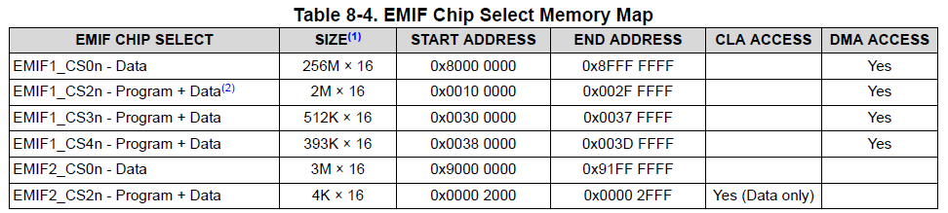

*註：
以下是F28377S計算SDRAM_TR的參考範例，對應的是SAMSUNG K4S641632H-TC(L)70
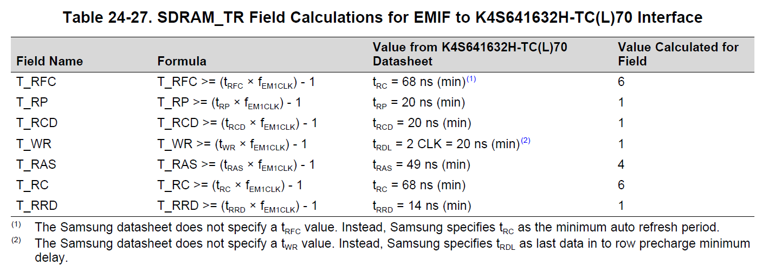

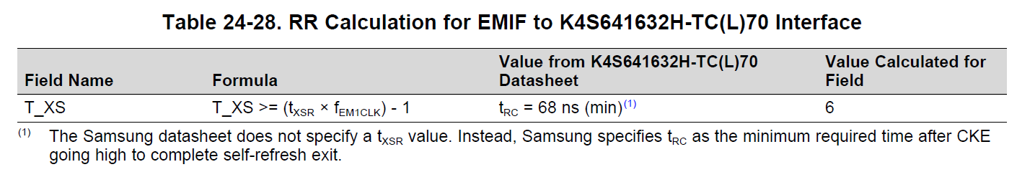

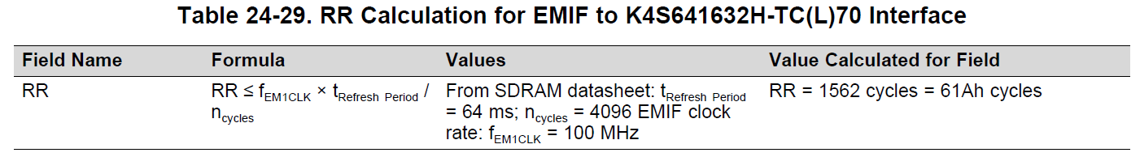

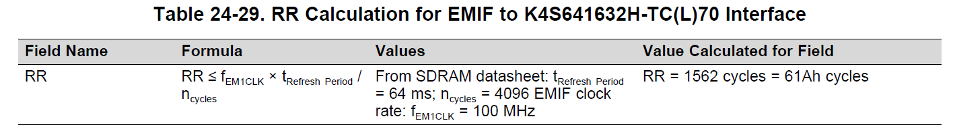

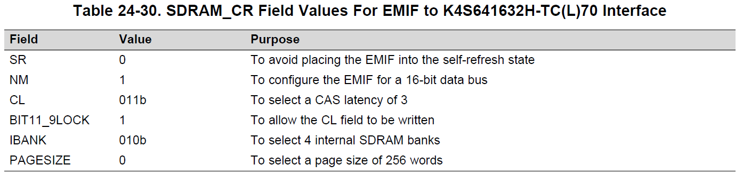

- SDRAM自我檢測流程
以4096（4K）筆16bit資料為單位
先將4K測試資料寫入內部RAM
將內部RAM資料寫入到SDRAM
清空原本內部RAM資料
將SDRAM讀出來到內部RAM
檢查資料是否正確
以上反覆執行4096次，也就是全部SDRAM讀寫測試一遍
以上實際測試大約10sec，目前規劃只有在開機時進行一次

備註：
- F28377S讀寫SDRAM，由於定址超過傳統22bit，所以需採用”__attribute__((far))”的方式宣告，詳細操作參照
” Accessing External SDRAM on the TMS320F2837x/2807x Microcontrollers Using C/C++”官方文件
- 操作SDRAM讀寫使用到以下函數
void memcpy_fast_far(volatile void *dst, volatile const void *src, uint16_t N);
呼叫時複製長度N盡可能一次滿足整筆資料讀寫，以節省cpu cycle
- SDRAM映射到F28377S內部記憶體起始位置為0x8000 0000，長度0x100 0000

- EMIF1對EXT IO初始化
使用~EM1CS2、~EM1WE、EM1D[7:0]、EM1A[12:0]
f_em1clk = 100MHz及GPIO多工設定在SDRAM初始時已經設定
設定ASYNC_CS2_CR暫存器
SS = 1，Strobe Mode（*註1）
EW = 0，不使用extended wait mode
W_SETUP = 2，參照下圖Figure 24-14
W_HOLD = 2，參照下圖Figure 24-14
W_STROBE = 2，參照下圖Figure 24-14
R_SETUP = 2，參照下圖Figure 24-13
R_HOLD = 2，參照下圖Figure 24-13
R_STROBE = 2，參照下圖Figure 24-13
TA = 2，Turn Around cycle
ASIZE = 1，使用16 bit data bus（*註2）

*註：
1. 電路設計上是配合74VHC574使用，根據74VHC574 Datasheet，需設定Strobe Mode才能有效設定EXTIO
2. F28377S韌體實際驗證需設定16bit，這裡先以實測為主
3. 讀取EXTIO IN映射到F28377S內部記憶體位址為0x100000
4. 寫入EXTIO OUT映射到F28377S內部記憶體位址為0x100800

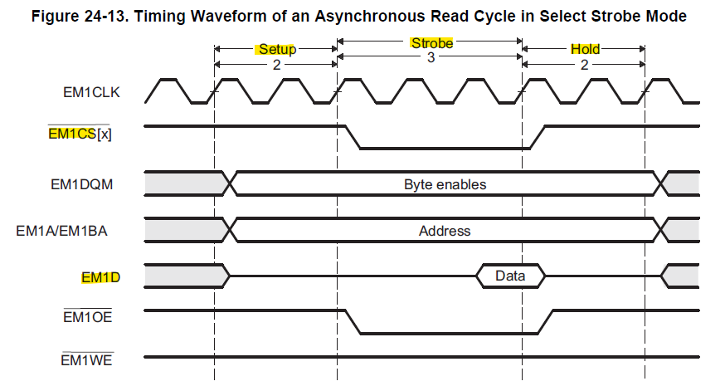

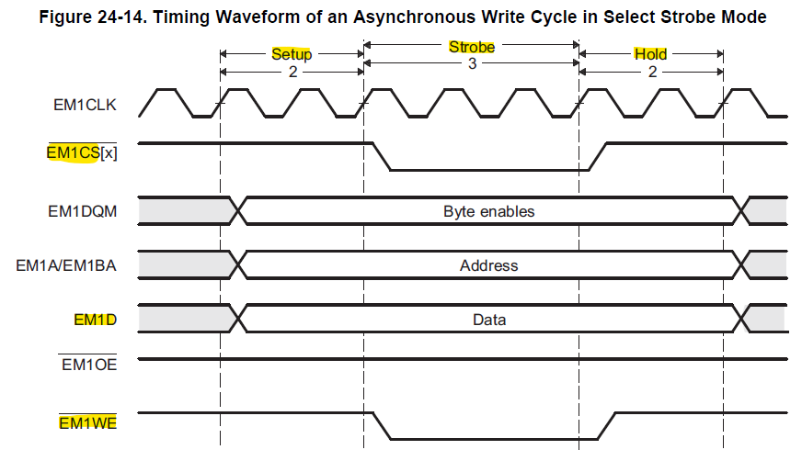

- 風扇控制PWM初始化（25kHz、Duty 50%）
對EPWM5設定，輸出通道B
計數模式CTRMODE = 上數
計時器週期TBPRD = 4000 – 1
PWM計數每一個clock時間為10ns（*註1）
4000 x 10ns = 40us也就是頻率 = 25kHz（*註2）

- CLK0 PWM初始化（100kHz、Duty 50%）
對EPWM7設定，輸出通道B
計數模式CTRMODE = 上數
計時器週期TBPRD = 1000 – 1
PWM計數每一個clock時間為10ns（*註1）
1000 x 10ns = 10us也就是頻率 = 100kHz（*註2）
載入相移TBPHS = 500

- CLK180 PWM初始化（100kHz、Duty 50%）
對EPWM8設定，輸出通道B
計數模式CTRMODE = 上數
計時器週期TBPRD = 1000 – 1
PWM計數每一個clock時間為10ns（*註1）
1000 x 10ns = 10us也就是頻率 = 100kHz（*註2）
載入相移TBPHS = 0

*註：
1. PWM除頻設定EPWMCLKDIV = 1
EPWMCLK頻率 = PLLSYSCLK / 2 = 100MHz
PWM 計數器每一個clock為10ns
2. PWM週期計算為
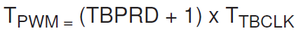

- C2000 ADC 16bit初始化
根據F28377S Datasheet
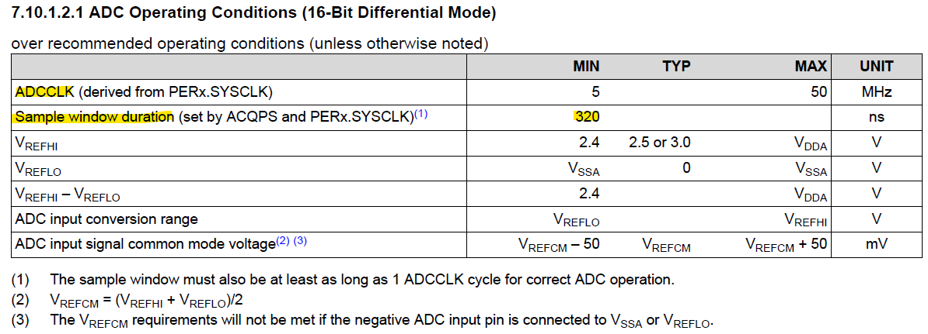

ADCCLK最高不超過50MHz，規劃上設計ADCCLK工作在50MHz（20ns）
目前規劃SYSCLK = 200MHz（5ns），ADCCLK = SYSCLK / 4，也就是暫存器設定ADCCTL2.bit.PRESCALE = 6
取樣時間至少需320ns，暫存器設定ADCSOC0CTL.bit.ACQPS = 64（以SYSCLK為單位）

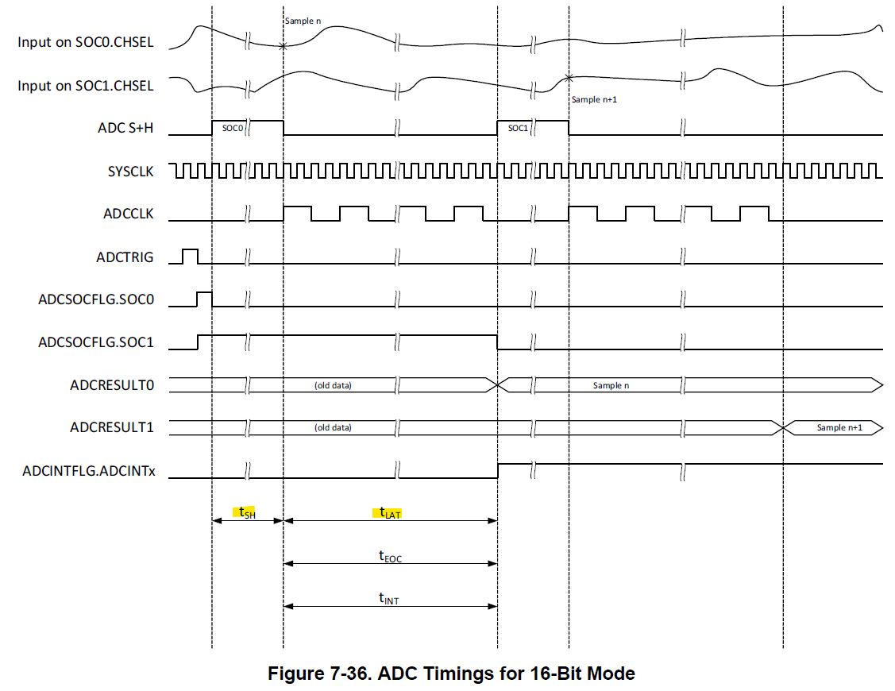

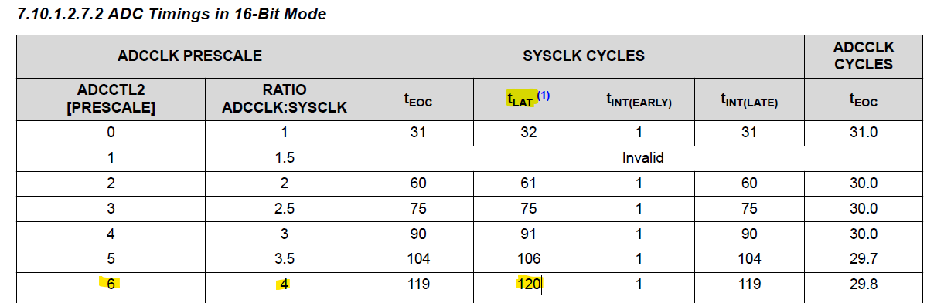
而根據Datasheet時序，以及PRESCALE設定，查表得到t_LAT轉換時間需120 SYSCLK cycles，相當於120 x 5ns = 600ns

- McBSP SPI初始化

必須設定McBSP在clock stop模式，在此模式下
  - McBSP內部的傳送器與接收器同步，讓McBSP可以操作在SPI Master或Slave
  - 傳送器的clock送出端CLKX，相當於SPI CLK
  - 傳送器的frame-synchronization 信號FSX，相當於SPI STE

根據hand book規劃（*註），設定暫存器如下：
  - CLKSTP = 11b，Low inactive state with delay（實測ok）
  - CLKXP = 0及CLKRP = 1，The McBSP transmits data one-half cycle ahead of the rising edge of CLKX and receives data on the rising edge of MCLKR.（實測ok）
  - CLKXM = 0，操作在SPI Slave，CLKX設定為輸入接腳，等同於SPI CLK
（當操作在SPI Master，則CLKXM = 1）
  - SCLKME = 0及CLKSM = 1，SPI Clock的來源為PLL產生的LSPCLK（200MHz）（*註）
  - CLKGDV = 1，CLKG的頻率為LSPCLK / ( 1 + 1 ) = 100MHz（實測ok）
  - FSXM = 0，操作在SPI Slave，FSX設定為輸入接腳，等同於SPI STE
（當操作在SPI Master，則FSXM = 1）
  - （當操作在SPI Master，FSGM = 0，資料從DXR1搬移到XSR1時，觸發FSX接腳）
  - FSXP = 1，FSX接腳動作時為Low（實測ok）
  - XDATDLY = 0及RDATDLY = 0，操作在SPI Slave，設定FSX到開始接收資料延遲0 bit
（當操作在SPI Master，XDATDLY = 1及RDATDLY = 1）

*註：
a. Hand book SPI時序
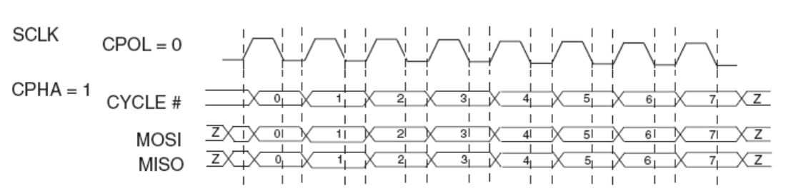

b. C2000 McBSP設定SPI時序
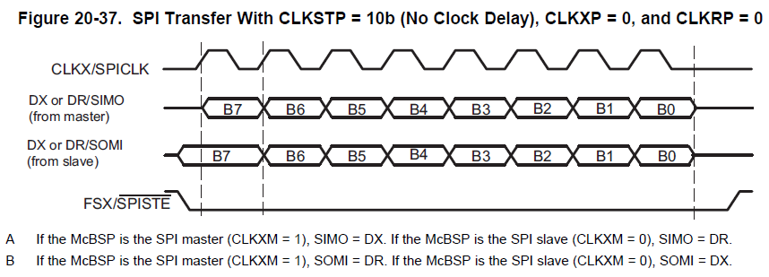

c. LSPCLK是C2000內部將SYSCLK除頻後提供給SCI、SPI、McBSP模組使用的頻率設定值
通常SYSCLK為200MHz，程式設定LSPCLK = SYSCLK = 200MHz
可以通過設定LOSPCP暫存器來改變除頻倍率

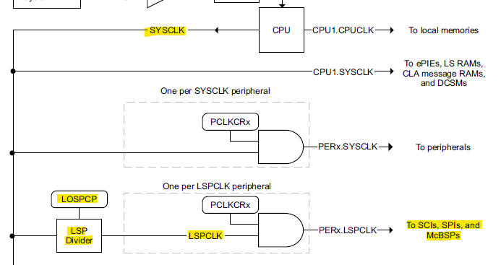

聯機流程 <<Master機*1台；Slave機*2台(輸出各錯120度)>>

F28377S規劃內部暫存器設定：
聯機功能Enable/Disable
本機Master/Slave
聯機總數量

- 機器開機
- 使用者設定機器聯機暫存器
- 未連線狀態-Master
F28377S定義PAR_ENA以及!SLAVE_ENA為GPIO輸出，SLAVE_ENA為GPIO輸入
設定!SLAVE_ENA為Low，Enable 74VHC125
設定PAR_ENA為High
檢查SLAVE_ENA
  - 如果為High，表示有另一台單機(Master)連線中，與本機Master設定矛盾，顯示接線異常NG
RS485接收資料
  - 如果收到Slave傳來的機器額定設定，檢查OK後，回傳Slave編號及ACK
  - 如果

- 未連線狀態-Master
F28377S定義PAR_ENA以及!SLAVE_ENA為GPIO輸出，SLAVE_ENA為GPIO輸入
設定!SLAVE_ENA為Low，Enable 74VHC125
設定PAR_ENA為High
檢查SLAVE_ENA
  - 如果為High，表示有另一台單機(Master)連線中，切換到連線建立狀態

- 連線建立狀態

設定值檢查功能
遠端補償流程
量測流程
Sequence流程
Simulate流程
CPU通訊流程
並機通訊流程
校正流程

附錄一、F28377S 接腳對應表

Design Signal Pad Name | Ball Name | Selected Mode Number | Mode Interface Name | Mode Signal Name | User Requirement Name
GPIO64 | 110 | 6 | SCIA | SCIRXDA | EXT_SCI
GPIO65 | 111 | 6 | SCIA | SCITXDA | EXT_SCI
GPIO13 | 5 | 1 | EPWM7 | EPWM7B | CLK0
GPIO15 | 7 | 1 | EPWM8 | EPWM8B | CLK180
GPIO1 | 161 | 0 | GPIO1 | GPIO1 | CTRL_SPI
GPIO3 | 163 | 0 | GPIO3 | GPIO3 | CTRL_SPI
GPIO5 | 165 | 0 | GPIO5 | GPIO5 | CTRL_SPI
GPIO7 | 167 | 0 | GPIO7 | GPIO7 | CTRL_SPI
GPIO99 | 17 | 0 | GPIO99 | GPIO99 | ERR
GPIO24 | 24 | 3 | MCBSPB | MDXB | EXT_SPI
GPIO25 | 25 | 3 | MCBSPB | MDRB | EXT_SPI
GPIO26 | 27 | 3 | MCBSPB | MCLKXB | EXT_SPI
GPIO27 | 28 | 3 | MCBSPB | MFSXB | EXT_SPI
GPIO9 | 19 | 1 | EPWM5 | EPWM5B | FANCTRL
GPIO6 | 166 | 0 | GPIO6 | GPIO6 | IMONI_LO
GPIO28 | 64 | 0 | GPIO28 | GPIO28 | IOUPG
GPIO94 | 176 | 0 | GPIO94 | GPIO94 | LED_D401
GPIO53 | 97 | 0 | GPIO53 | GPIO53 | MS_PAR_ENA
GPIO61 | 107 | 0 | GPIO61 | GPIO61 | MS_SLAVE_ENA1
GPIO54 | 98 | 0 | GPIO54 | GPIO54 | MS_SLAVE_ENA2
GPIO60 | 105 | 6 | SPIB | SPISIMOB | MS_SPI
GPIO58 | 103 | 6 | SPIB | SPICLKB | MS_SPI
GPIO59 | 104 | 6 | SPIB | SPISTEB | MS_SPI
GPIO62 | 108 | 1 | SCIC | SCIRXDC | RS485_SCI
GPIO63 | 109 | 1 | SCIC | SCITXDC | RS485_SCI
GPIO66 | 112 | 0 | GPIO66 | GPIO66 | RS485_TXC_RXC
GPIO32 | 67 | 2 | EMIF1 | EM1CS0n | SDRAM
GPIO29 | 65 | 2 | EMIF1 | EM1SDCKE | SDRAM
GPIO30 | 63 | 2 | EMIF1 | EM1CLK | SDRAM
GPIO31 | 66 | 2 | EMIF1 | EM1WEn | SDRAM
GPIO86 | 156 | 3 | EMIF1 | EM1CAS | SDRAM
GPIO87 | 157 | 3 | EMIF1 | EM1RAS | SDRAM
GPIO93 | 175 | 3 | EMIF1 | EM1BA0 | SDRAM
GPIO92 | 174 | 3 | EMIF1 | EM1BA1 | SDRAM
GPIO38 | 85 | 2 | EMIF1 | EM1A0 | SDRAM
GPIO39 | 86 | 2 | EMIF1 | EM1A1 | SDRAM
GPIO40 | 87 | 2 | EMIF1 | EM1A2 | SDRAM
GPIO41 | 89 | 2 | EMIF1 | EM1A3 | SDRAM
GPIO44 | 113 | 2 | EMIF1 | EM1A4 | SDRAM
GPIO45 | 115 | 2 | EMIF1 | EM1A5 | SDRAM
GPIO46 | 128 | 2 | EMIF1 | EM1A6 | SDRAM
GPIO47 | 129 | 2 | EMIF1 | EM1A7 | SDRAM
GPIO48 | 90 | 2 | EMIF1 | EM1A8 | SDRAM
GPIO49 | 93 | 2 | EMIF1 | EM1A9 | SDRAM
GPIO50 | 94 | 2 | EMIF1 | EM1A10 | SDRAM
GPIO51 | 95 | 2 | EMIF1 | EM1A11 | SDRAM
GPIO52 | 96 | 2 | EMIF1 | EM1A12 | SDRAM
GPIO85 | 155 | 2 | EMIF1 | EM1D0 | SDRAM
GPIO83 | 151 | 2 | EMIF1 | EM1D1 | SDRAM
GPIO82 | 150 | 2 | EMIF1 | EM1D2 | SDRAM
GPIO81 | 149 | 2 | EMIF1 | EM1D3 | SDRAM
GPIO80 | 148 | 2 | EMIF1 | EM1D4 | SDRAM
GPIO79 | 146 | 2 | EMIF1 | EM1D5 | SDRAM
GPIO78 | 145 | 2 | EMIF1 | EM1D6 | SDRAM
GPIO77 | 144 | 2 | EMIF1 | EM1D7 | SDRAM
GPIO76 | 143 | 2 | EMIF1 | EM1D8 | SDRAM
GPIO75 | 142 | 2 | EMIF1 | EM1D9 | SDRAM
GPIO74 | 141 | 2 | EMIF1 | EM1D10 | SDRAM
GPIO73 | 140 | 2 | EMIF1 | EM1D11 | SDRAM
GPIO72 | 139 | 2 | EMIF1 | EM1D12 | SDRAM
GPIO71 | 136 | 2 | EMIF1 | EM1D13 | SDRAM
GPIO70 | 135 | 2 | EMIF1 | EM1D14 | SDRAM
GPIO69 | 134 | 2 | EMIF1 | EM1D15 | SDRAM
GPIO4 | 164 | 0 | GPIO4 | GPIO4 | VMONI_LO
GPIO16 | 8 | 1 | SPIA | SPISIMOA | VREF_SPI
GPIO17 | 9 | 1 | SPIA | SPISOMIA | VREF_SPI
GPIO18 | 10 | 1 | SPIA | SPICLKA | VREF_SPI
GPIO19 | 12 | 1 | SPIA | SPISTEA | VREF_SPI

附錄二、AD5543 SPI控制時序

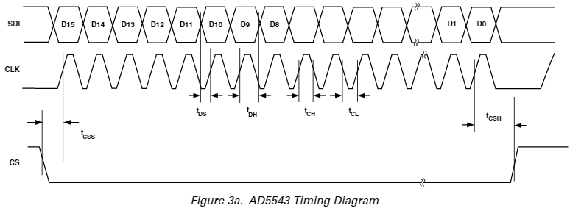

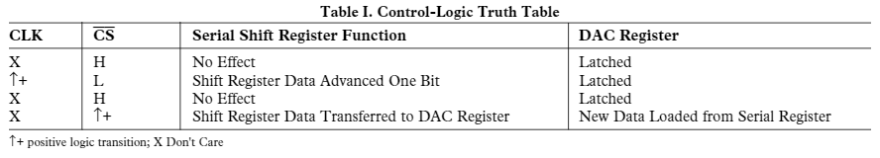

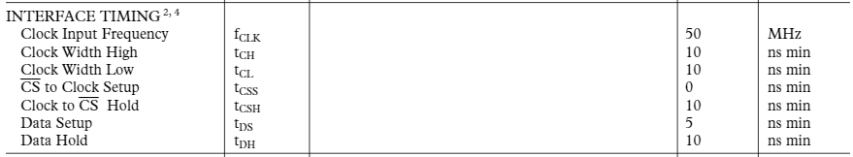

附錄三、ADS8353 SPI控制時序

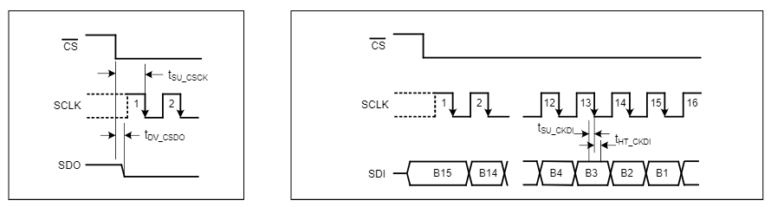

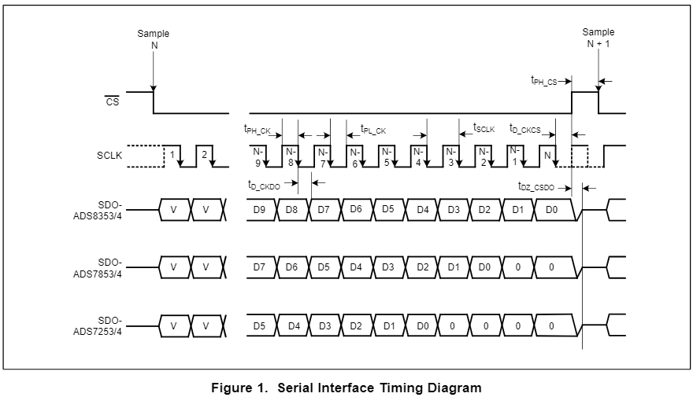

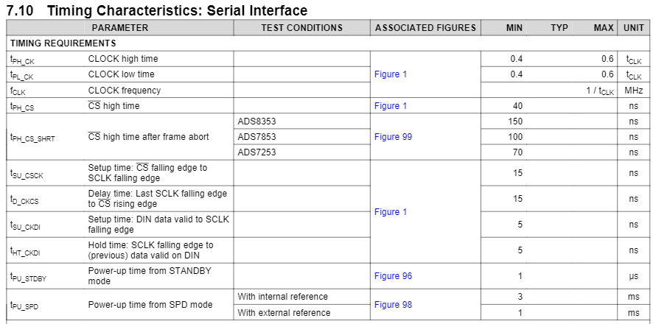

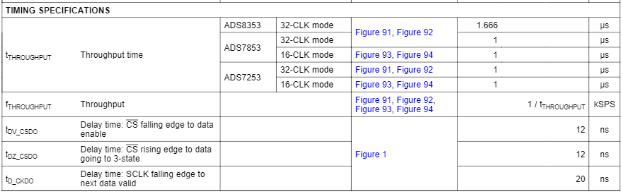

附錄四、74HC4094 控制時序

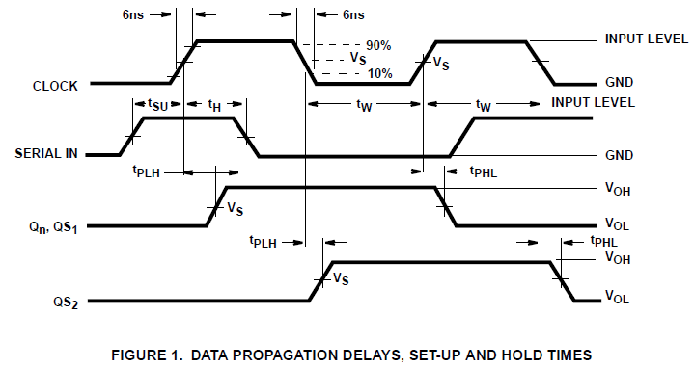

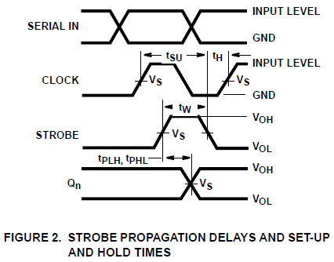

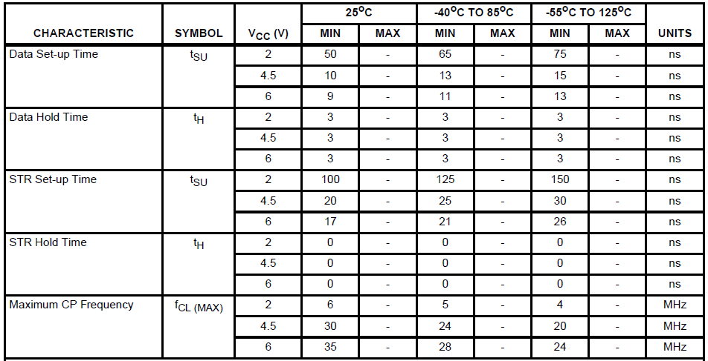

附錄五、93C86 控制時序

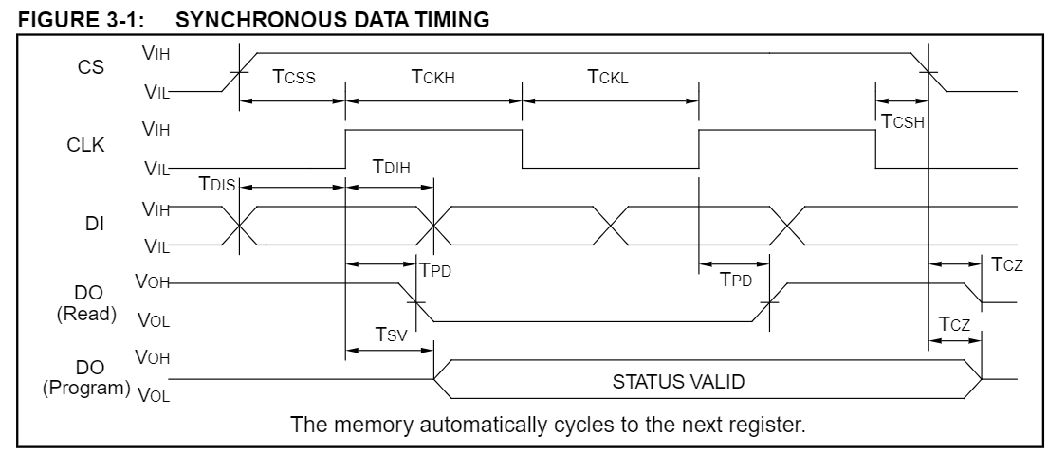

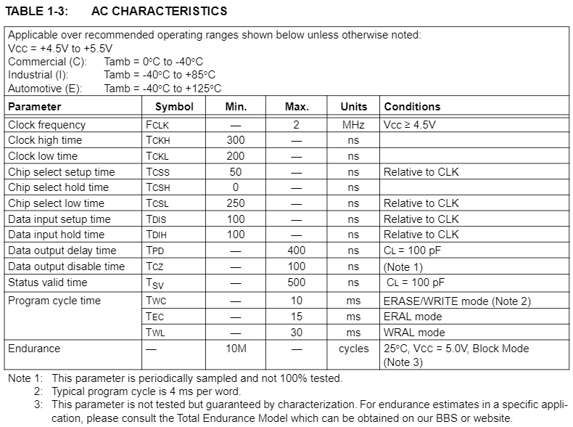

電路上ORG=1

附錄六、DAC7612 控制時序

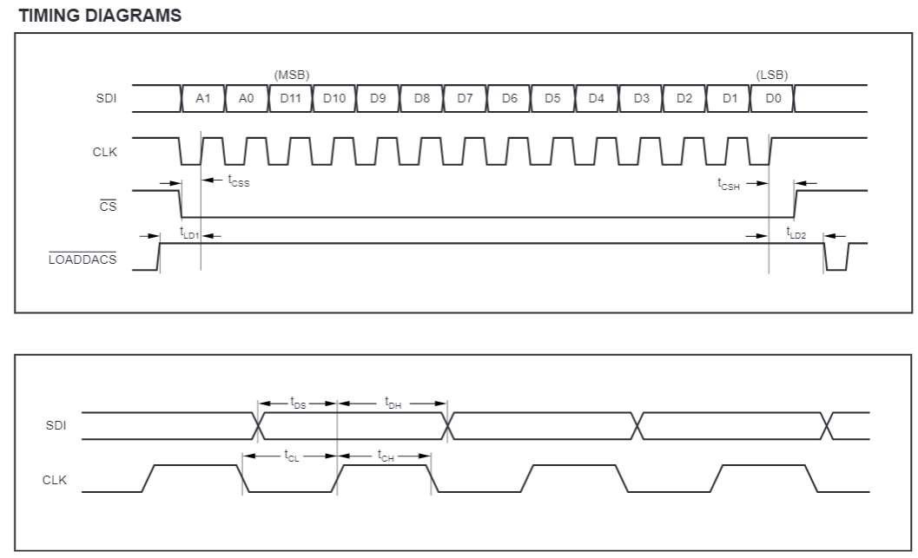

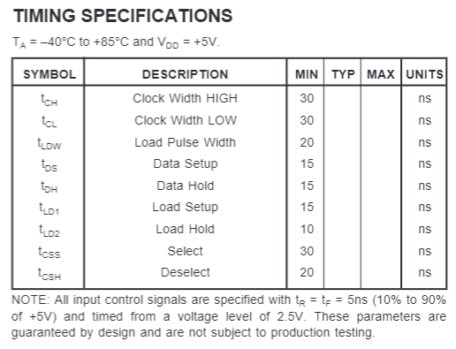

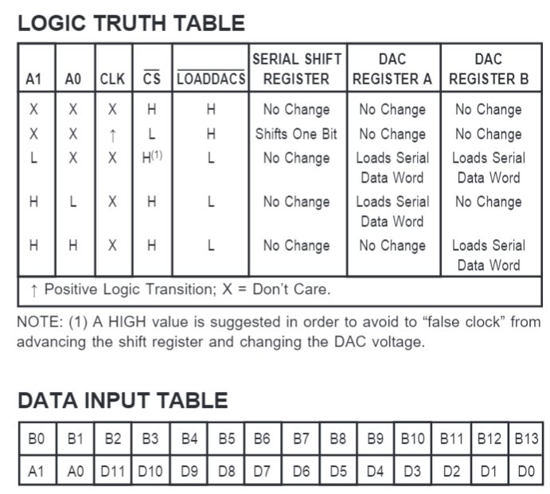

附錄七、MCP3301 控制時序

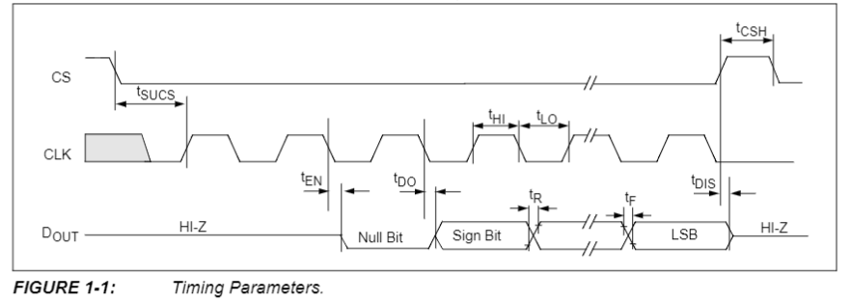

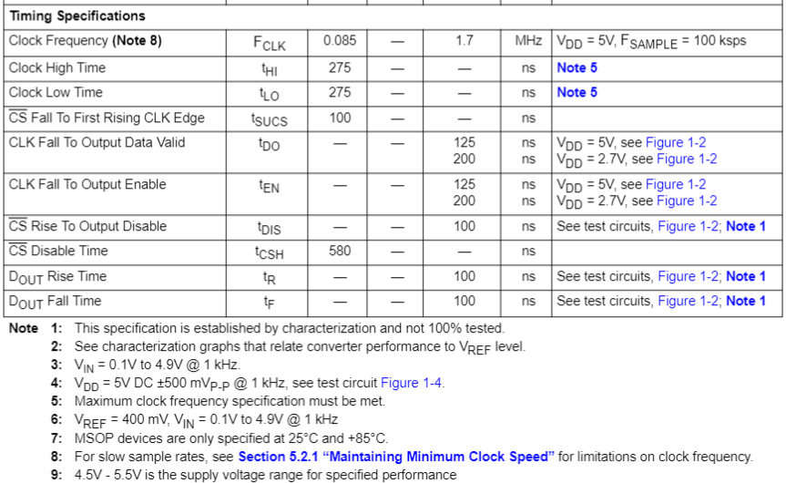

附錄八、74HCT165 控制時序

